Цель работы: исследовать математические модели линейных импульсных

систем и способы построения их моделей.

Дано:

- *шаг дискретизации*

$$T_{1}=0.8;$$

$$T_{2}=2.5;$$

$$K=1.2;$$

$$W_{0}\left(P\right)=\frac{K}{{(T}_{1}P+1)*{(T}_{2}P+1)}=\frac{1.2}{\left(0.8P+1\right)*(2.5P+1)};$$

Порядок выполнения работы:

1. Для заданной передаточной функции W(p) рассчитать W(z), используя матричный метод и метод Z-преобразования. Сравнить полученные результаты.

2. Смоделировать непрерывный объект и его дискретную модель в пакете Simulink.

* Используя пакет Simulink, смоделировать непрерывный объект, заданный вариантом.
* Смоделировать дискретную модель заданного объекта двумя способами (по разностному уравнению и по дискретной передаточной функции) и сравнить с результатами моделирования, полученными в п.2.1.
* Замкнуть обратную связь в системе с непрерывным объектом и построить переходный процесс в замкнутой системе. Перед непрерывным объектом вставить фиксатор нулевого порядка и повторить эксперимент.
* Замкнуть обратную связь в системе с дискретной моделью объекта

и построить переходный процесс в замкнутой системе. Сравнить переходные

процессы.

Решение:

1. Определить передаточную функцию (ПФ) дискретной системы $W\left(z\right),$

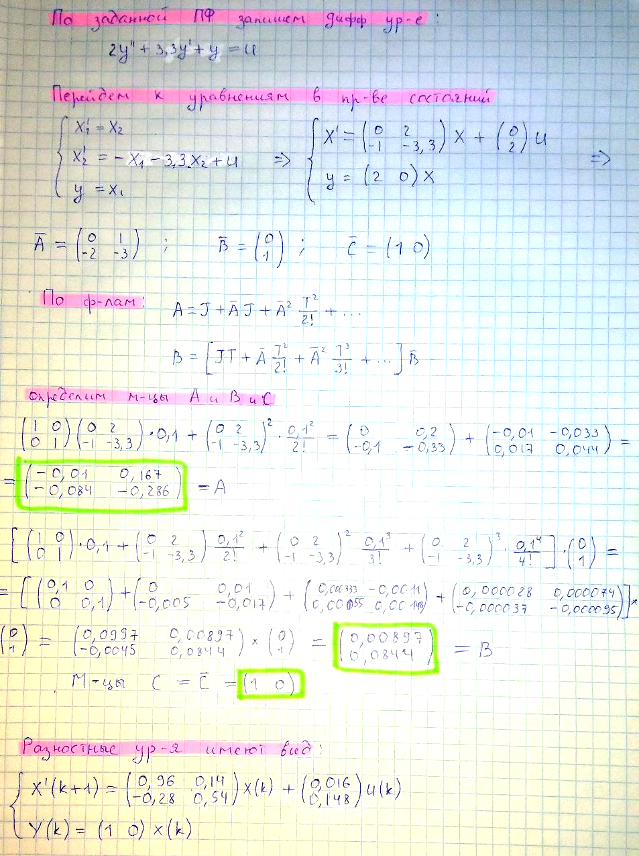используя матричный метод.

По найденному разностному уравнению составлена математическая

модель системы, реализованная в Simulink. Структурная схема (рис.2).

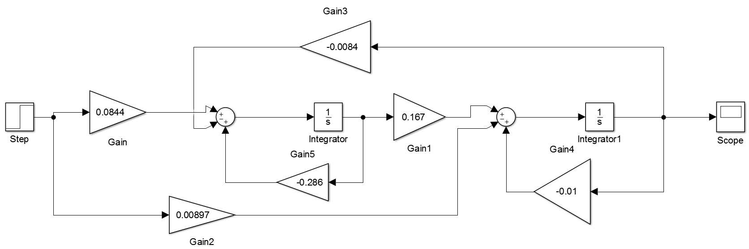

Дискретную передаточную функцию с фиксатором нулевого порядка

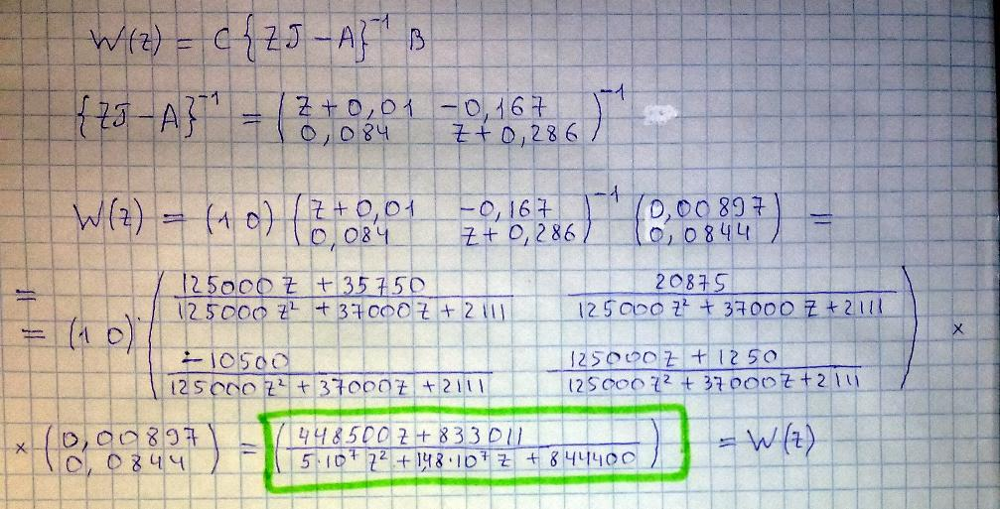находим по формуле:

$$W_{Z}=\frac{448500Z+833011}{50000000{*Z}^{2}+14800000Z+844400}=\frac{4.49Z+8.33}{500*Z^{2}+148Z+8.44};$$

1. 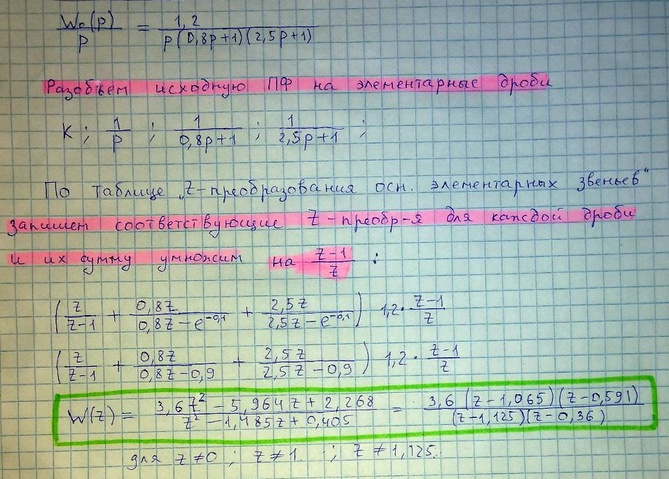Найдем дискретную передаточную функцию с использованием z-преобразований. Используем формулу: $W_{z}=\frac{Z-1}{Z}*Z\left\{\frac{W_{0}\left(P\right)}{P}\right\};$

Как видно полученные разными способами ПФ практически идентичны, что подтверждает правильность решения.

1. Воспользуемся пакетом Simulink для определения переходных функций системы.

Модели в пакете Simulink для определения их переходных функций

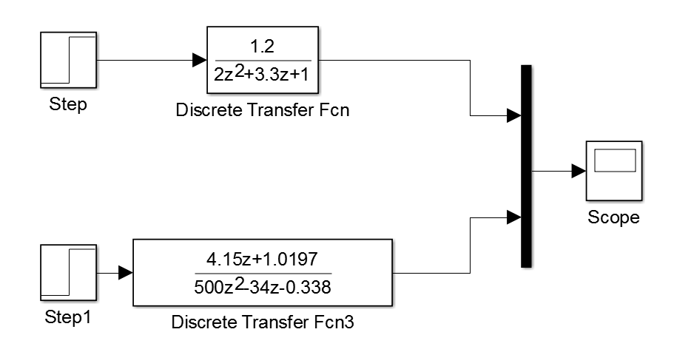представлены на рисунке 3 в следующем порядке: непрерывной система и дискретных систем в разомкнутом состоянии, непрерывная в замкнутом состоянии и с установкой фиксатора нулевого порядка, дискретная система в замкнутом состоянии.

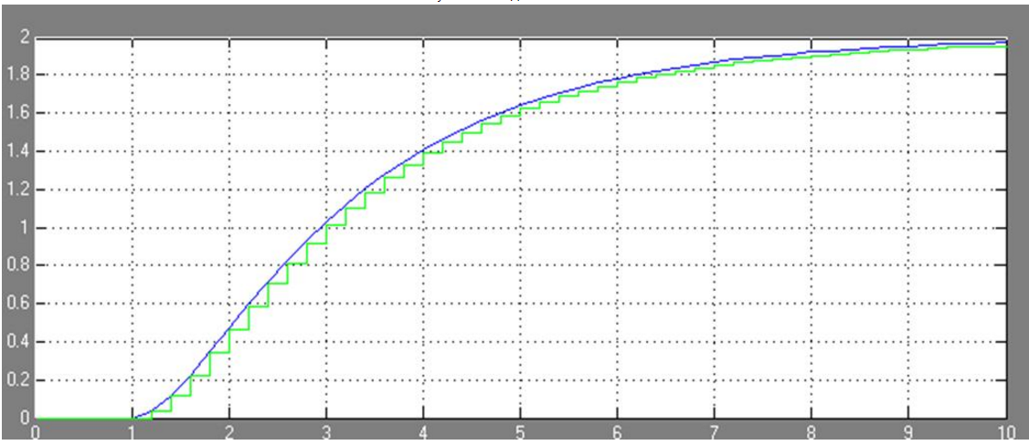Модель системы 1 (непрерывная и импульсная системы)

Модель системы 2 (непрерывная замкнутая, замкнутая с экстраполятором, импульсная замкнутая)

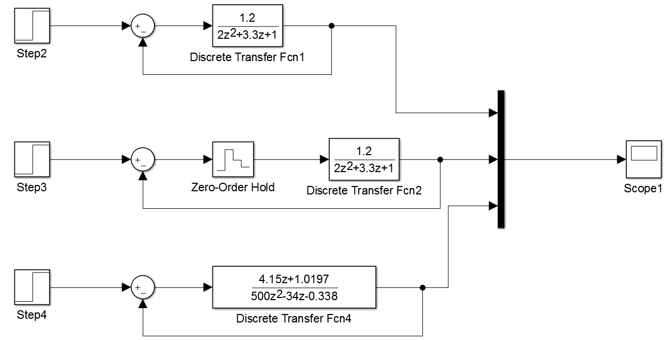

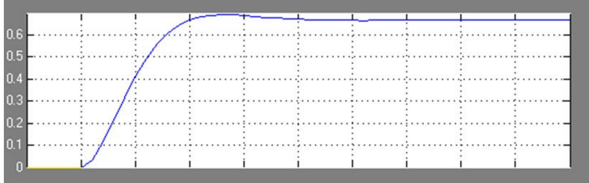Непрерывная замкнутая модель системы

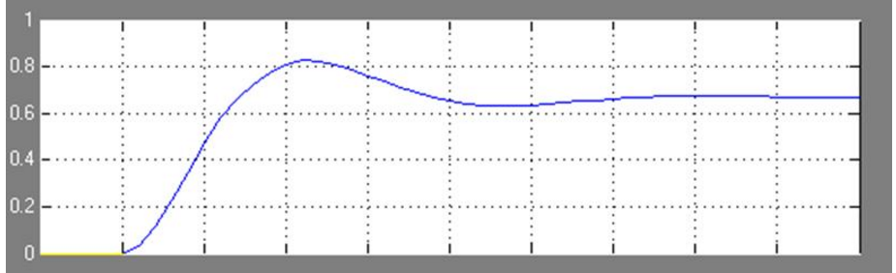 Замкнутая модель системы с экстраполятором

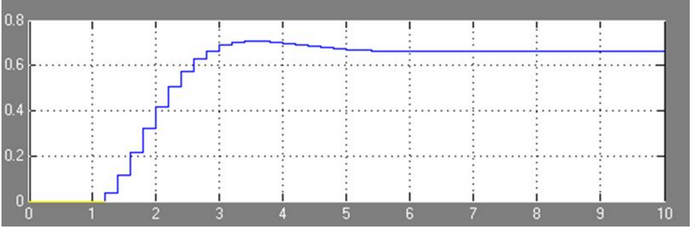Импульсная замкнутая модель системы

Вывод: дискретные системы применимы в тех случаях, когда аппаратная поддержка обеспечивается быструю реакцию системы на скоростные изменения входного сыграла.

При сравнении дин. св-в непрерывных и дискретных моделей системы, заметна близость переходных характеристик двух систем. Это наталкивает на мысль о возможности идентичного применения обоих видов систем. Узким местом работы любой дискретной системы становиться частота дискретизации. Для заданной системы наша частота оказалась достаточной для приближения характеристик дискретной и непрерывной системы друг к другу, однако заданная система является достаточно простой. По графикам можно понять, что плавность управления достаточно сильно зависит от частоты дискретизации.

Дискретная модель, полученная пакетом Simulink достаточно далека от модели, полученной в ходе лабораторной работы. На Simulink-овской модели наблюдается начальный всплеск уровня сигнала. Которого нет на других графиках, т.е. точность управления в системах с ООС оставляется желать лучшего.